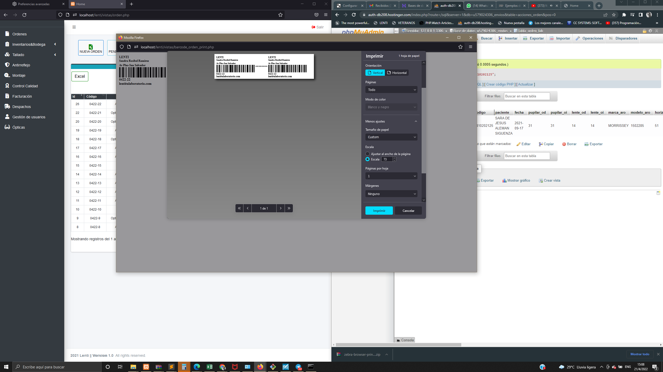

ESCALA FIREFOX

INICIAR FIREFOX CON SISTEMA DESDE CMD

start firefox -private <http://localhost/lenti/>

chrome

start chrome /incognito <http://localhost/lenti/>

ELEGIR IMPRESORA CON JAVASCRIPT

<https://youtu.be/sxZTsfqZ8eA>

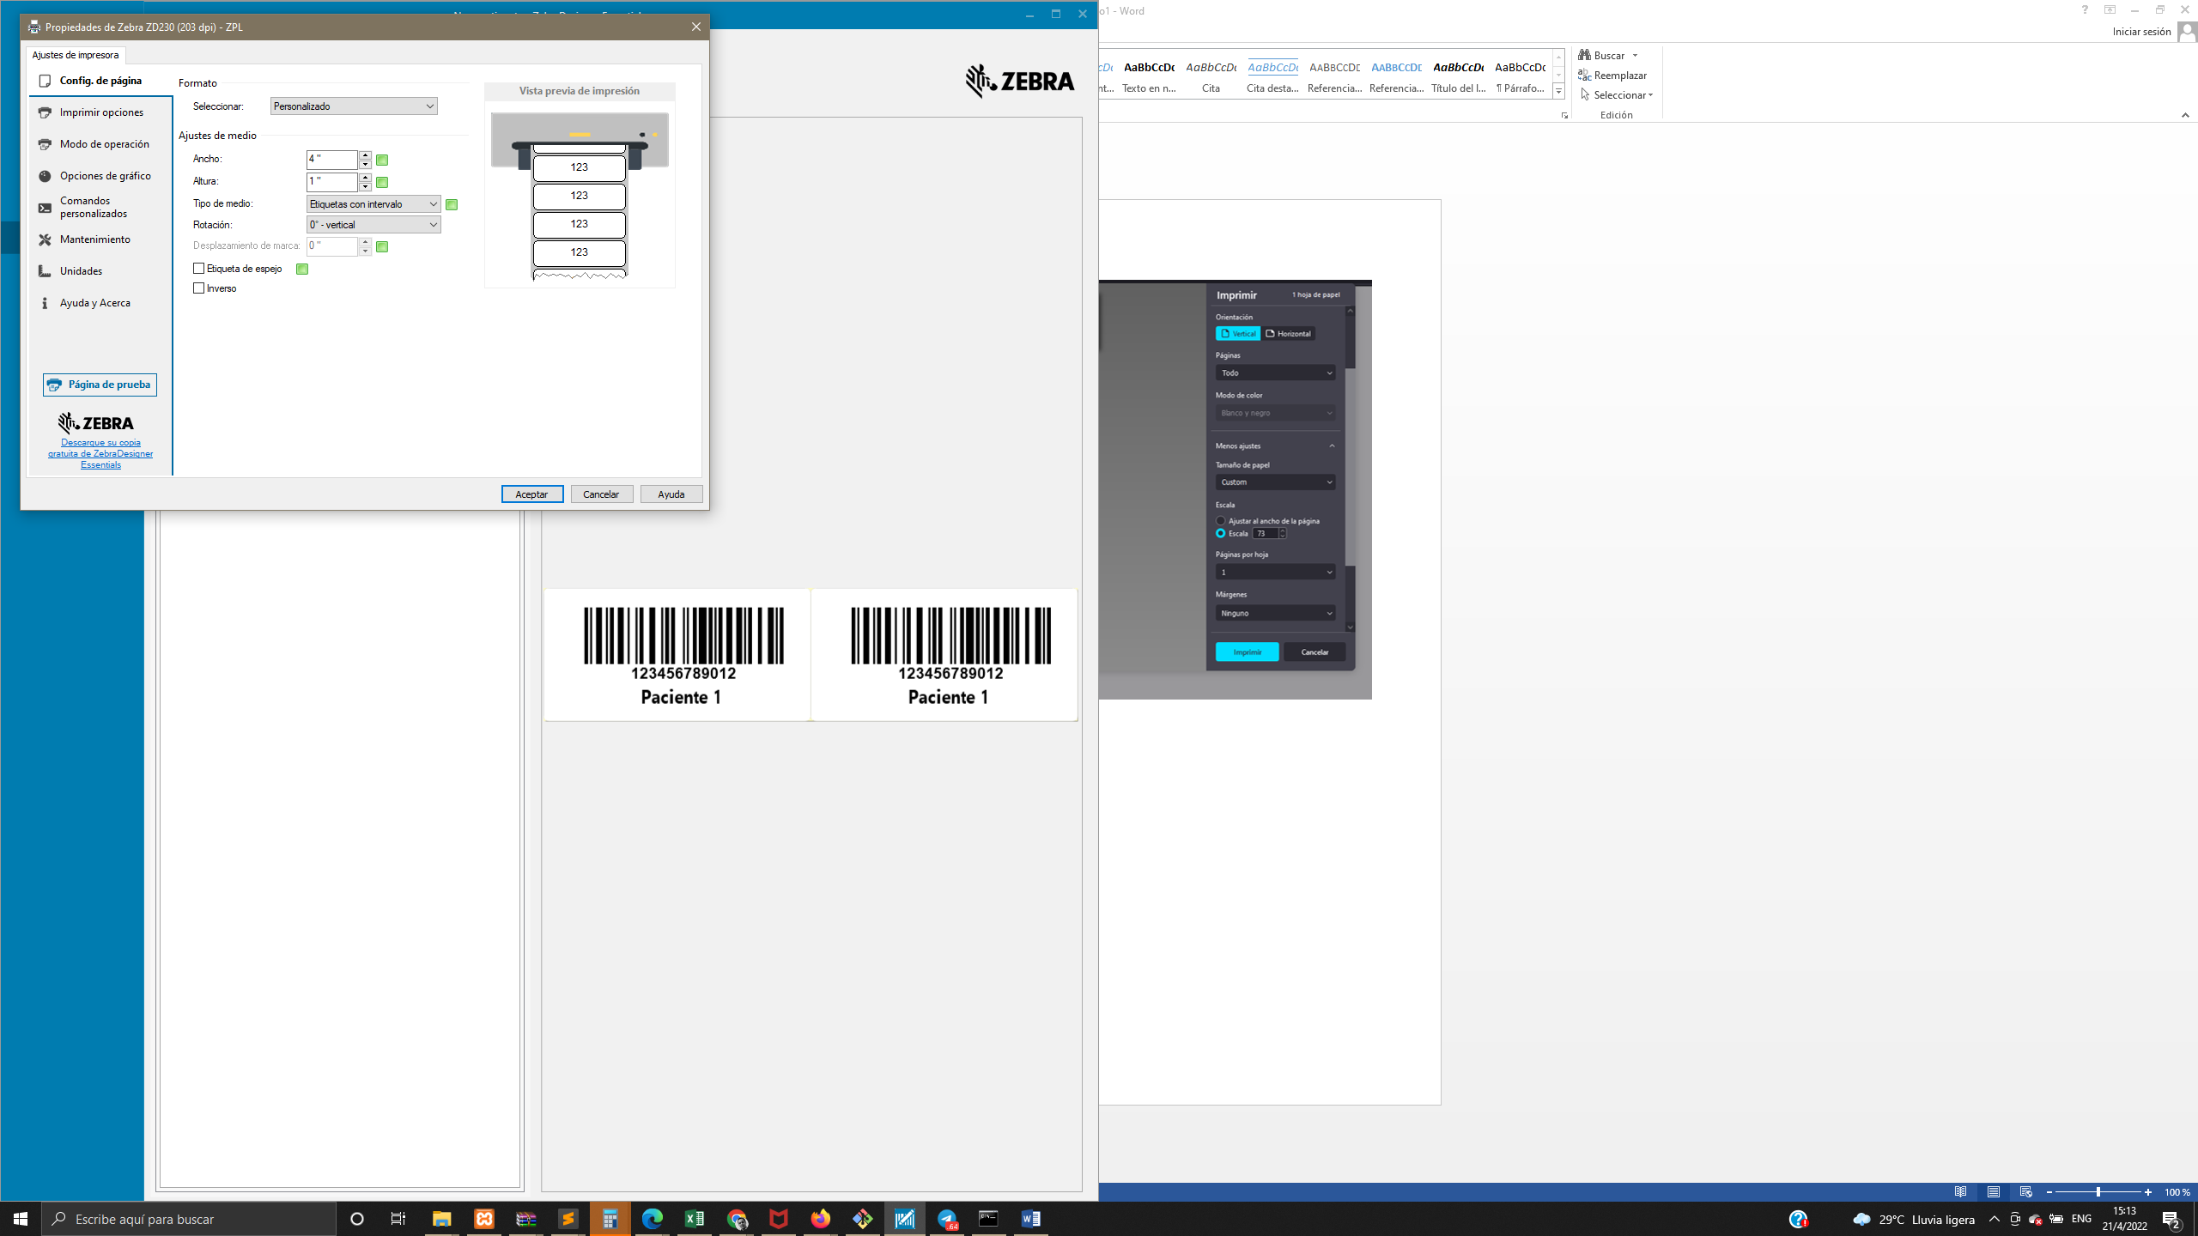

CONFIGURACION IMPRESORA